

Argentina para descubrir

El viajero del fin del mundo



February 8, 2024

Chanivet, dan

UNLAM

**ARGENTINA PARA DESCUBRIR**

La Argentina, con una superficie de 2.780.400 km2, es el pais más visitando de América del Sur, con 5.8 millones de turistas al año.

**Ciudades favoritas: Buenos Aires, Bariloche, Salta, Iguazu y El Calafate**.

E

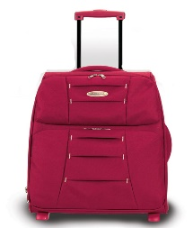ste es el sorprendente resultado de una encuesta de Viajes del Ministerio de Turismo de la Nación, que mensualmente consulta por teléfono a 2300 hogares de todas las provincias argentinas. En el podio de los sueños de verano, el segundo lugar lo ocupa las cataras del Iguazú y el tercero, San Carlos de Bariloche. A mayor el ingreso, revela la encuesta, aumenta la presencia por la Patagonia. Con una geografía marcada de contrastes, de verdes selvas tropicales, hasta glaciares de azules eternos, es natural que la Argentina invite a ser explorada incansablemente en sus extensos 3800 kilómetros de Norte a Sur. Cuando baja la temperatura, la costa pierde su protagonismo entre los locales. Es ahí cuando el argentino amplia sus gustos y anda por las rutas. Encuentra atractiva a Salta, se asoma a las sierras cordobesas y prueba el sabor de los vinos de Mendoza.

¿Cuál sería el lugar ideal para pasar el verano[1] si no tuvieses ningún tipo de restricción económica o de tiempo? Siete de cada diez argentinos[2] responden de manera espontánea: un rincón en su propio pais.

1. Estación de verano, dura entre diciembre a marzo.
2. Los datos suministrados corresponden al año 2011.